府登録文化財 ＜文化財の種類 有形文化財（建造物）＞
（ふりがな）  文化財の名称 | ちどりぶんか（きゅうちどりぶんかじゅうたく）
（ふりがな）  文化財の名称 | 千鳥文化（旧千鳥文化住宅）
員数 | １件（３棟）
時代 | 昭和30年代～40年代、令和２年改修
所在の場所 | 大阪市住之江区北加賀屋５丁目２－２８
所有者（保持者・保持団体）の氏名又は名称 | 千島土地株式会社
所有者の住所 | 大阪市住之江区北加賀屋2-11-8
概要 | 「千鳥文化」は、大阪市住之江区北加賀屋に位置する文化複合施設である。本建造物は元来、昭和30年代から40年代にかけて「千鳥文化住宅」として建てられた併存住宅で、造船業が盛んだった北加賀屋において、労働者の生活拠点として機能していた。戦後復興期における共同住宅の姿をよく伝えており、当時の大阪の都市住宅を理解することができる建造物である。
文化財的価値 | ●歴史的背景  大阪市住之江区北加賀屋は、19世紀後半に千島土地開発株式会社によって農地から工業用地へと転換された地域である。千島土地開発株式会社は、地域の土地所有者として、木津川沿いの立地を活かし、名村造船所をはじめとする複数の造船関連企業へ工業用地を供給し、この地域を造船業で発展させた。そのため、第二次世界大戦後の昭和30〜40年代には、造船関連の工場や鉄工所が集積し、「造船所通り」と呼ばれるほど地域は活況を呈した。  本建物は、昭和30年代から40年代にかけて段階的に建設・増築が行われ、順次形作られたもので、A棟・B棟・C棟の３棟から構成される。通りに面したA棟およびB棟は、1階を喫茶店や飲食店などの路面店舗として、2階を単身者向けの住居として利用した。C棟は、6世帯が入居できる2階建ての共同住宅^{註１}であった。戦後復興期にあたる昭和30年代、大阪の都市部では深刻な住宅不足が生じていた。そのため、都市中心部では土地を有効利用する目的で、店舗などの業務空間の上部に住宅を重ねた中層または高層の「併存住宅」^{註２}が考案され、公営住宅として数多く建設された。その結果、住宅の量的確保は大きく進んだものの、住環境は高密で、居室は狭小であるという課題が残った。  「千鳥文化住宅」は、こうした流れの中で建設された併存住宅である。１階の路面店は労働者の生活拠点として賑わうとともに、２階の住居部分は当初から狭小であった。更に、建設後にも多くの増改築が加えられたことで、2階の間取りは不整形で複雑なものとなっていった。  ●沿革  船舶の大型化に伴い木津川での進水が困難となり、造船所の移転が進んだため、北加賀屋の造船業は急速に衰退、多くの工場や倉庫が空き屋となった。そのような中、平成26年（2014）まで現役で用いられていた「千鳥文化住宅」も解体か改修かの選択を迫られたが、増改築を経て形作られた姿を残す改修方針が採用され、北加賀屋を拠点とするドットアーキテクツの設計により、令和2年、その歴史的な姿を可能な限り保存・継承した文化複合施設「千鳥文化」として竣工した^{註３}。令和2年の改修では、A棟西側入口とB棟北側2階を吹き抜けとし、構造補強のためにコンクリート基礎の新設や木造フレームの挿入といった工事が行われたが、躯体の大半は残されており、材料の転用や増改築の痕跡、昭和期の建材、さらには壁の落書きや表札といった生活の痕跡までもが保存され、現存する。  ●評価  本作は、戦後復興期における、造船業の歴史と併存住宅の歴史の流れの中で出来上がった、新しい形式の共同住宅の姿をよく伝える建造物である。大阪の都市部に公共政策として数多く建てられた併存住宅の形式が、民間に受容され展開していくことを知れる事例といえ、戦後の大阪の都市住宅について理解することができる。本建造物は近年改修を行っているものの、躯体や造作などの大半は残されており、建設時から増改築を繰り返しながら使われてきた姿が継承されている。また本建物は角地に建ち、交差する二つの通りに面することから、街路空間の結節点における高い視認性を有しており、〈通りの顔〉と言える。１階に建ち並ぶ路面店などは、建設時の都市景観をよく保っている。この形式の共同住宅は、戦後復興期に町場で多く建設されたものの、急速に減少しており、当該期の都市生活を具体的に知りうる歴史的な資料といえる。さらに、北加賀屋地域の戦後史や生活文化を継承しつつ、新たな文化創造拠点施設として地域活性化に寄与していることから、歴史的建造物の保存と活用を考える一事例としての意義もある。以上より本建造物は、府登録文化財にふさわしい。
その他参考となる事項 | 【註】  １．集合住宅の中でも、共用廊下や階段を有する場合は共同住宅に分類され、昭和30年代から民間による木造賃貸貸家も一般化し始める。  ２．「併存住宅」とは、同一棟の中に店舗など非住宅部分を含む共同住宅のこと。大阪府および大阪市住宅協会が、昭和32年から住宅供給の一貫としてRC造の公営住宅として都市部に多く建設した。  ３．北加賀屋地域は、現在、芸術文化の発信拠点として広く認知されている。その契機となったのは、土地所有者である千島土地株式会社が平成13年に名村造船所大阪工場跡地を「クリエイティブセンター大阪」として整備したことである。これを起点として、平成19年頃からは、空き工場や倉庫をアーティストの活動拠点として提供し、アートギャラリーや文化施設への再生が推進された。「千鳥文化」においては、北加賀屋を拠点とするドットアーキテクツが改修設計および施設運営を担い、現在では地域の文化施設として、芸術活動やコミュニティ活動の拠点として活用されている。  【参考文献】  大阪都市協会大阪市都市住宅史編集委員会編『まちに住まう 大阪都市住宅史』平凡  社 1989  ドットアーキテクツ『POLITICS OF LIVING生きるための力学』TOTO出版 2023  【図版出典】  ドットアーキテクツ『POLITICS OF LIVING生きるための力学』TOTO出版 2023 （図１・図２は一部加筆）

（添付資料）図面・写真その他関連資料
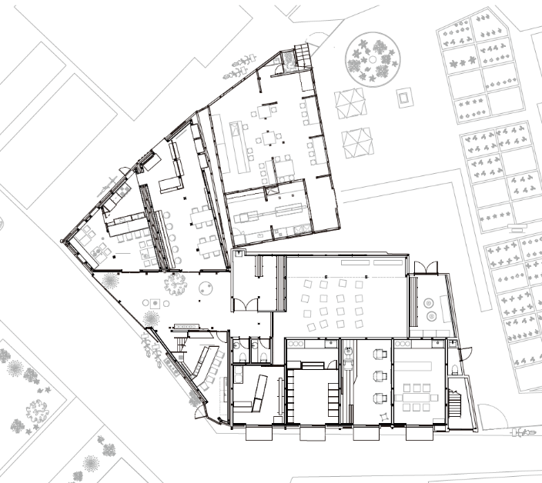  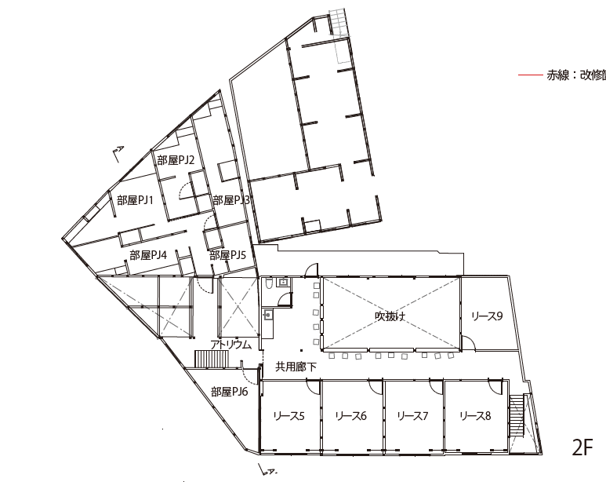  C棟  A棟  B棟 | 図１  １階平面図（現状）
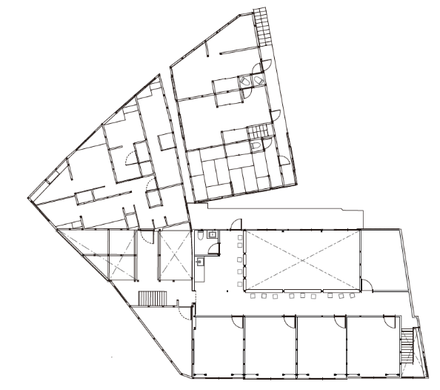  C棟  A棟  B棟 | 図２  ２階平面図（現状）
図３
外観
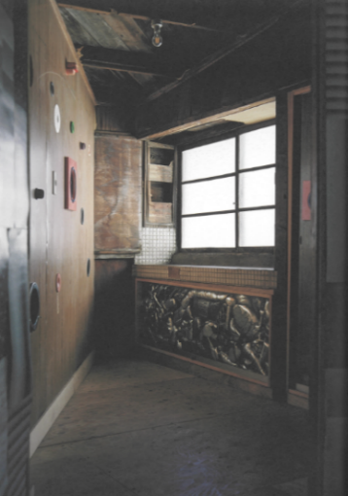  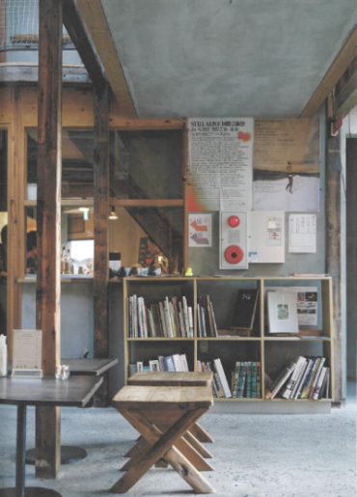 | 図４（左）  室内 A棟１階  図５（右）  室内 A棟２階

